YAZILIM SİSTEM TASARIM PROJESİ

Spring Boot Mikroservis Uygulaması

Hazırlayan: Olcay Alkan & Seyfullah Taş
Tarih: Aralık 2025

__________________________________________________

1. PROJENİN GENEL TANIMI

1.1 Proje Amacı

Bu proje, modern yazılım geliştirme pratiklerini ve bulut tabanlı mimari yaklaşımları bir arada uygulayan kapsamlı bir mikroservis uygulamasıdır. Proje, kullanıcı yönetimi ve kimlik doğrulama işlemlerini gerçekleştiren, Google Cloud Platform üzerinde Kubernetes ortamında çalışan bir web uygulamasıdır.

1.2 Uygulama Ne Yapar?

Uygulama, aşağıdaki temel işlevleri gerçekleştirir:
- **Kullanıcı Kaydı:** Yeni kullanıcıların sisteme kayıt olması
- **Kullanıcı Girişi:** JWT token tabanlı kimlik doğrulama ile güvenli giriş
- **Profil Yönetimi:** Kullanıcıların kendi profil bilgilerini görüntüleme ve güncelleme
- **Admin Paneli:** Yöneticilerin tüm kullanıcıları listeleme, arama, rol değiştirme ve silme işlemleri
- **Monitoring:** Sistem metriklerinin ve loglarının gerçek zamanlı izlenmesi

1.3 Proje Kapsamı

Proje, ders kapsamında belirtilen 12 gereksinimden 10 tanesini karşılamaktadır:

# | Gereksinim | Durum
1 | Yazılım Mimarisi (UML) | ✅ Tamamlandı
2 | REST API | ✅ Tamamlandı
3 | Bulut Çalışması (GCP) | ✅ Tamamlandı
4 | Ölçeklenebilirlik | ✅ Tamamlandı
5 | Token Authentication (JWT) | ✅ Tamamlandı
6 | Message Queue | ❌ Uygulanmadı
7 | CI/CD (GitHub Actions) | ✅ Tamamlandı
8 | Observability | ✅ Tamamlandı
9 | Load Balancing | ✅ Tamamlandı
10 | API Gateway | ✅ Tamamlandı
11 | Caching | ❌ Uygulanmadı
12 | Kubernetes | ✅ Tamamlandı

2. KULLANILAN MİMARİ VE TEKNİK YAKLAŞIM

2.1 Genel Mimari

Proje, mikroservis mimarisi kullanılarak tasarlanmıştır. Her servis bağımsız olarak geliştirilebilir, deploy edilebilir ve ölçeklenebilir yapıdadır.

┌──────────────────────────────────────────────────────────────────┐
│ KULLANICI (Web Browser) │
└───────────────────────────────┬──────────────────────────────────┘
│
▼
┌──────────────────────────────────────────────────────────────────┐
│ FRONTEND (React + Nginx) │
│ NodePort: 30080 │
└───────────────────────────────┬──────────────────────────────────┘
│
▼
┌──────────────────────────────────────────────────────────────────┐
│ API GATEWAY │
│ (Spring Cloud Gateway) │
│ Rate Limiting, JWT Validation, Routing │
│ LoadBalancer: 31720 │
└────────────────┬─────────────────────────────────┬───────────────┘
│ │
▼ ▼
┌───────────────────────┐ ┌───────────────────────┐
│ AUTH SERVICE │ │ USER SERVICE │
│ (Port: 8081) │ │ (Port: 8082) │
│ - Login/Register │ │ - Profile CRUD │
│ - JWT Generation │ │ - User Management │
│ - Role Management │ │ - Search │
└────────────┬──────────┘ └──────────┬────────────┘
│ │
└──────────────┬──────────────────┘
▼
┌──────────────────┐
│ MYSQL │
│ (Port: 3306) │
│ - authdb │
│ - userdb │
└──────────────────┘

Sistem Mimarisi Diyagramı:

Sistem Mimarisi
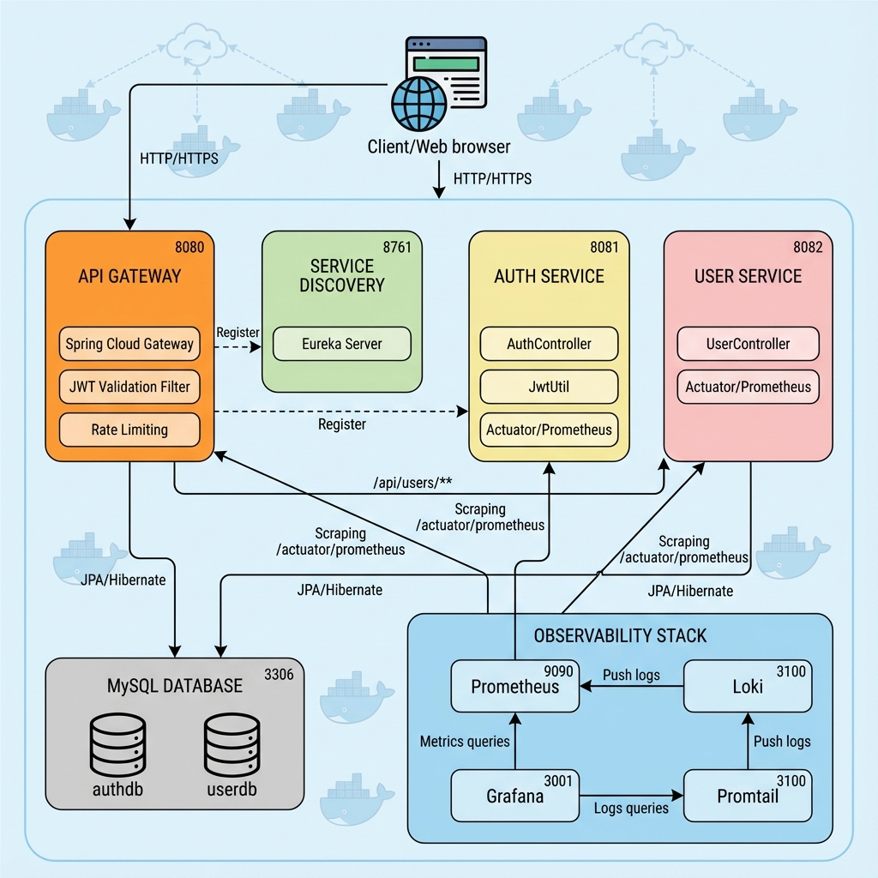

2.2 Mikroservis Bileşenleri

2.2.1 Frontend Service
- **Teknoloji:** React 18 + Vite + TailwindCSS
- **Görev:** Kullanıcı arayüzü, SPA (Single Page Application)
- **Nginx:** Reverse proxy olarak API isteklerini gateway'e yönlendirir

2.2.2 API Gateway
- **Teknoloji:** Spring Cloud Gateway
- **Görev:**
- Tüm API isteklerini merkezi noktadan yönetme
- JWT token doğrulama
- Rate limiting (login için 5 istek/dakika)
- Load balancing
- Request routing

2.2.3 Auth Service
- **Teknoloji:** Spring Boot 3.x
- **Görev:**
- Kullanıcı kayıt ve giriş işlemleri
- JWT token üretimi ve doğrulaması
- Rol yönetimi (USER, ADMIN)
- Password hashing (BCrypt)

2.2.4 User Service
- **Teknoloji:** Spring Boot 3.x
- **Görev:**
- Kullanıcı profil yönetimi
- CRUD operasyonları
- Arama fonksiyonu

2.2.5 Eureka Server
- **Teknoloji:** Spring Cloud Netflix Eureka
- **Görev:** Service Discovery - servislerin birbirini bulması

2.2.6 Monitoring Stack
- **Prometheus:** Metrik toplama
- **Loki:** Log aggregation
- **Promtail:** Log collection agent
- **Grafana:** Visualization dashboard
- **Kube-State-Metrics:** Kubernetes cluster metrics

2.3 Kubernetes Cluster Yapısı
Proje, 1 master ve 3 worker node'dan oluşan Kubernetes cluster üzerinde çalışmaktadır:
Node | Görev | Servisler
k8s-master | Control Plane | API Server, Scheduler, Controller
k8s-worker-1 | Monitoring | Prometheus, Loki, Grafana, Kube-State-Metrics, Promtail
k8s-worker-2 | Database & Core | MySQL, Eureka, Auth Service
k8s-worker-3 | Application | API Gateway, User Service, Frontend

Kubernetes Cluster Yapısı:

Kubernetes Cluster
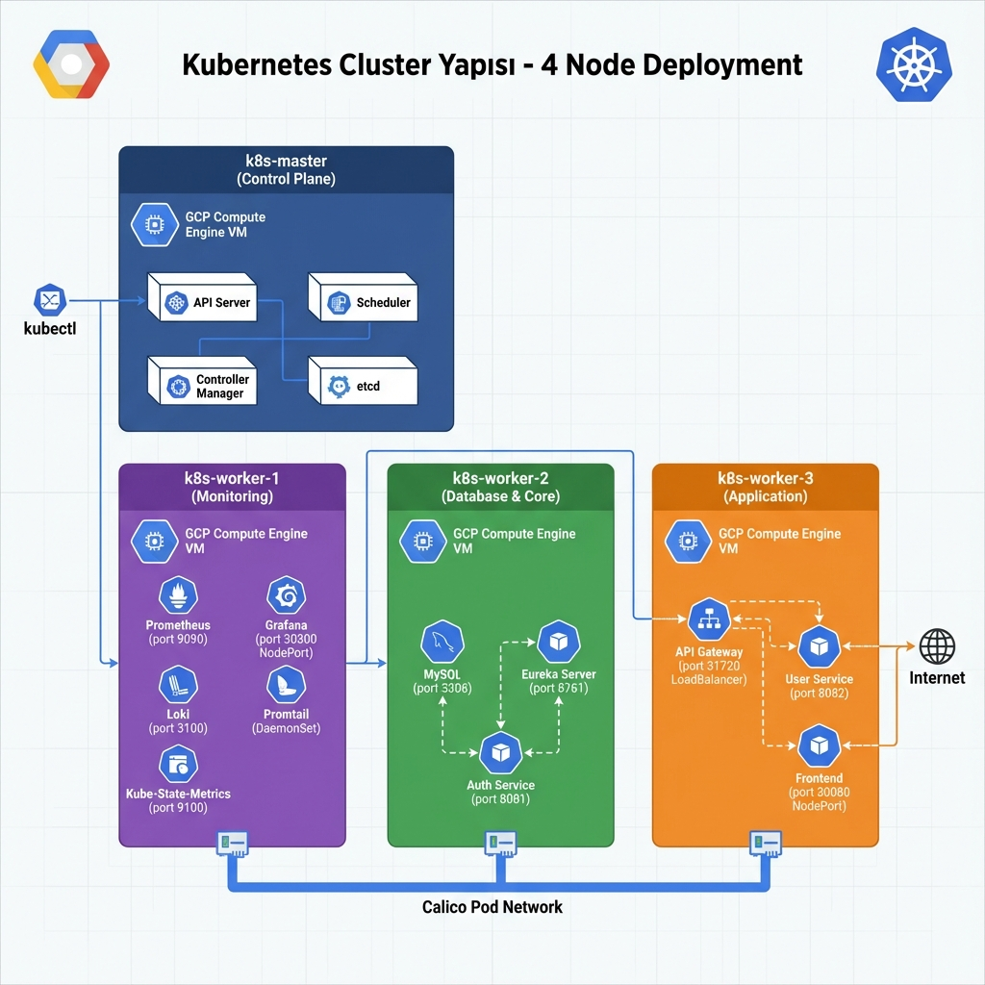

kubectl get nodes Çıktısı:

kubectl get nodes
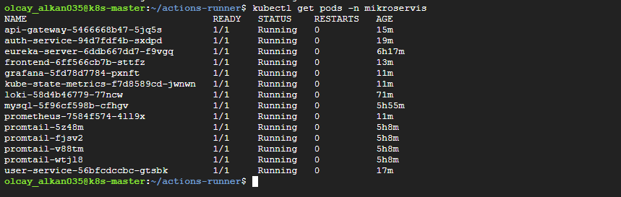
Pods Durumu:
kubectl get pods -n mikroservis -o wide
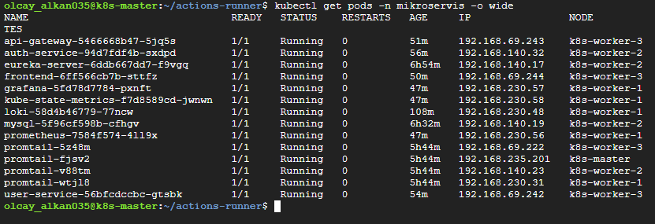

3. KULLANILAN TEKNOLOJİLER VE TOOL'LAR

3.1 Backend Teknolojileri
Teknoloji | Versiyon | Kullanım Amacı
Java | 17 | Backend programlama dili
Spring Boot | 3.x | Mikroservis framework
Spring Cloud Gateway | 4.x | API Gateway
Spring Security | 6.x | Güvenlik katmanı
Spring Data JPA | 3.x | ORM ve veritabanı erişimi
Netflix Eureka | 4.x | Service Discovery
JWT (jjwt) | 0.11.5 | Token tabanlı authentication
Lombok | 1.18 | Boilerplate kod azaltma
Maven | 3.8+ | Build ve dependency yönetimi

3.2 Frontend Teknolojileri
Teknoloji | Versiyon | Kullanım Amacı
React | 18.x | UI framework
Vite | 5.x | Build tool
TailwindCSS | 3.x | CSS framework
React Router | 6.x | Client-side routing
Axios | 1.x | HTTP client

3.3 Veritabanı
Teknoloji | Versiyon | Kullanım Amacı
MySQL | 8.0 | İlişkisel veritabanı
Hibernate | 6.x | ORM

3.4 Containerization & Orchestration
Teknoloji | Versiyon | Kullanım Amacı
Docker | 24.x | Container runtime
containerd | 1.7.x | Kubernetes container runtime
Kubernetes | 1.28+ | Container orchestration
kubectl | 1.28+ | Kubernetes CLI

3.5 Cloud Platform
Teknoloji | Kullanım Amacı
Google Cloud Platform (GCP) | Cloud infrastructure
Compute Engine | Virtual machines
VPC Network | Network isolation
Firewall Rules | Security

3.6 CI/CD
Teknoloji | Kullanım Amacı
GitHub Actions | CI/CD pipeline
Self-hosted Runner | Kubernetes cluster üzerinde job çalıştırma

3.7 Monitoring & Observability
Teknoloji | Versiyon | Kullanım Amacı
Prometheus | 2.x | Metrik toplama
Grafana | 10.x | Visualization
Loki | 2.9 | Log aggregation
Promtail | 2.9 | Log collection
Kube-State-Metrics | 2.8.2 | Kubernetes cluster metrics
Micrometer | 1.x | Application metrics

3.8 Diğer Tool'lar
Teknoloji | Kullanım Amacı
Git | Versiyon kontrolü
GitHub | Kaynak kod yönetimi
Nginx | Reverse proxy
VS Code | IDE

4. UYGULANAN ÖZELLİKLER

4.1 REST API
Proje, RESTful API prensiplerine uygun olarak tasarlanmıştır. Tüm HTTP metodları kullanılmaktadır:
HTTP Method | Kullanım
GET | Veri okuma (kullanıcı listesi, profil görüntüleme)
POST | Yeni kayıt oluşturma (register, login)
PUT | Tam güncelleme (profil güncelleme)
PATCH | Kısmi güncelleme (rol değiştirme)
DELETE | Silme (kullanıcı silme)

4.2 Token Authentication (JWT)
JWT (JSON Web Token) tabanlı stateless authentication uygulanmıştır:
- Login başarılı olduğunda JWT token üretilir
- Token, kullanıcı bilgileri ve rol içerir
- Her API isteğinde token doğrulanır
- Token süresi 24 saat olarak ayarlanmıştır

4.3 API Gateway
Spring Cloud Gateway ile merkezi API yönetimi sağlanmıştır:
- **Routing:** `/api/auth/**` → Auth Service, `/api/users/**` → User Service
- **Rate Limiting:** Login endpoint için 5 istek/dakika limiti
- **JWT Filter:** Korumalı endpoint'lerde token doğrulama
- **CORS:** Cross-origin isteklere izin verme

4.4 Load Balancing
Kubernetes Service objeleri ile load balancing sağlanmaktadır:
- **ClusterIP:** Cluster içi iletişim
- **NodePort:** Dış erişim (Frontend: 30080, Grafana: 30300)
- **LoadBalancer:** API Gateway için (31720)

4.5 Ölçeklenebilirlik
- Her servis bağımsız olarak scale edilebilir
- Kubernetes Deployment ile replica sayısı artırılabilir
- Horizontal Pod Autoscaler (HPA) eklenebilir yapıda

4.6 Kubernetes
Kubernetes üzerinde çalışan resources:
Resource Type | Sayı | Açıklama
Namespace | 1 | mikroservis
Deployment | 10 | Tüm servisler (Eureka, Gateway, Auth, User, Frontend, MySQL, Prometheus, Grafana, Loki, Kube-State-Metrics)
Service | 10 | Network exposure
ConfigMap | 4 | Configuration
Secret | 1 | MySQL password
DaemonSet | 1 | Promtail
ServiceAccount | 2 | Promtail + Kube-State-Metrics RBAC
ClusterRole | 2 | Promtail + Kube-State-Metrics permissions
ClusterRoleBinding | 2 | RBAC bindings

Cluster Resources:
kubectl get all -n mikroservis
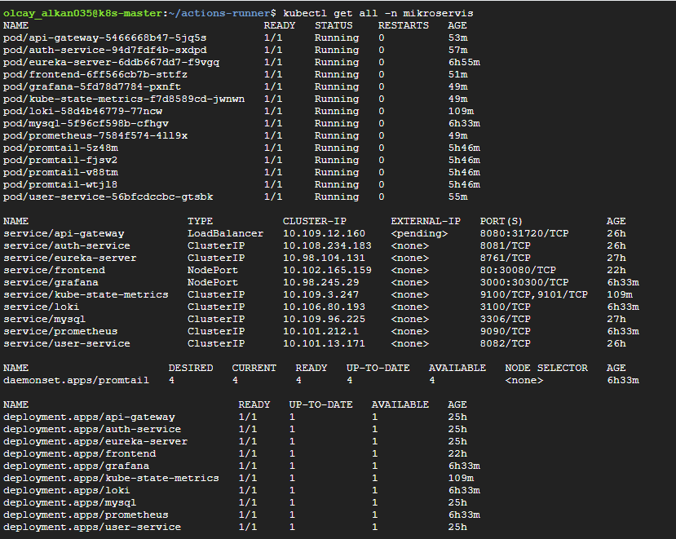

4.7 CI/CD Pipeline
GitHub Actions ile tam otomatik deployment pipeline'ı geliştirilmiştir. Pipeline, self-hosted runner üzerinde çalışmakta ve her kod değişikliğinde otomatik olarak tüm servisleri build edip Kubernetes cluster'a deploy etmektedir.

Pipeline Mimarisi
Pipeline 6 ana aşamadan oluşmaktadır:
┌─────────────────────────────────────────────────────────────────┐
│ STAGE 1: BUILD & TEST (GitHub-Hosted - Paralel Matrix) │
│ • Eureka Server, API Gateway, Auth Service, User Service │
│ • Maven build (JDK 17, Temurin) │
│ • JAR artifacts upload │
├─────────────────────────────────────────────────────────────────┤
│ STAGE 2: DOCKER BUILD (Self-Hosted - Paralel) │
│ • Download JAR artifacts │
│ • Build Docker images (latest + commit SHA tags) │
│ • Frontend Docker build (React + Nginx) │
├─────────────────────────────────────────────────────────────────┤
│ STAGE 3: DISTRIBUTE IMAGES (Paralel to Workers) │
│ • Worker-1: Pull monitoring images (Prometheus, Grafana, Loki) │
│ • Worker-2: Transfer Eureka + Auth images │
│ • Worker-3: Transfer Gateway + User + Frontend images │
├─────────────────────────────────────────────────────────────────┤
│ STAGE 4: DEPLOY INFRASTRUCTURE (Sequential) │
│ • Create namespace & secrets │
│ • Deploy MySQL (wait for ready) │
│ • Deploy Eureka Server (wait for ready) │
├─────────────────────────────────────────────────────────────────┤
│ STAGE 5: DEPLOY SERVICES (Paralel) │
│ • Monitoring Stack: Prometheus, Loki, Promtail, Grafana │
│ • Auth Service (Worker-2) │
│ • User Service (Worker-3) │
│ • API Gateway (after Auth & User) │
│ • Frontend (after Gateway) │
├─────────────────────────────────────────────────────────────────┤
│ STAGE 6: VERIFY & HEALTH CHECK │
│ • List all pods & services │
│ • Display access endpoints │
│ • Cleanup artifacts │
└─────────────────────────────────────────────────────────────────┘

Aşama Aşama Pipeline Detayları

🏗️ Stage 1: Build & Test
- **Runner:** GitHub-hosted Ubuntu
- **Paralel Jobs:** 4 servis aynı anda build edilir
- **Teknoloji:** Maven Wrapper, JDK 17 (Temurin)
- **Cache:** Maven dependencies cache'lenir
- **Çıktı:** JAR artifacts (retention: 1 gün)

🐳 Stage 2: Docker Build
- **Runner:** Self-hosted (k8s-master)
- **Paralel Jobs:** 5 image aynı anda build edilir
- **Features:**
- BuildKit inline cache kullanımı
- Dual tagging (latest + commit SHA)
- Multi-stage builds (frontend için)

📤 Stage 3: Distribute Images
- **Optimizasyon:** Worker node'lara göre farklı stratejiler
- Worker-1: Public images direkt pull (hızlı)
- Worker-2/3: Docker save/load + SCP transfer
- **Paralel Transfer:** Her worker aynı anda yükleme yapar
- **Format:** Compressed tar.gz (network optimizasyonu)

🏗️ Stage 4: Infrastructure Deployment
- **Sequential:** MySQL → Eureka (dependency sırası)
- **Health Checks:** Her deployment için rollout status kontrolü
- **Secrets:** Kubernetes secret creation (MySQL credentials)
- **Timeout:** 180 saniye (MySQL/Eureka için)

🚀 Stage 5: Services Deployment
- **Paralel Deployment:** Monitoring, Auth, User aynı anda
- **Smart Dependencies:**
- Gateway, Auth & User'dan sonra
- Frontend, Gateway'den sonra
- **Rolling Update:** `kubectl patch` ile deployment SHA annotation
- **Verification:** Her servis için rollout status kontrolü

✅ Stage 6: Verification
- **Cluster Status:** Tüm pod ve service'lerin listesi
- **Health Check:** Node IP'leri ve erişim endpoint'leri
- **Artifact Cleanup:** Build artifacts otomatik silme

Trigger Koşulları
Pipeline şu durumlarda çalışır:
- **Push:** `main`, `master`, `develop` branch'lerine
- **Paths:** `projeOdevi/**`, `ystFrontend/**`, `.github/workflows/**`
- **Manual:** `workflow_dispatch` ile manuel tetikleme
- **Concurrency:** Aynı branch'te birden fazla pipeline çalışmaz

Key Features
✅ Paralel Execution: Build ve deployment işlemlerinin paralel yapılması ile hız
✅ Optimized Transfer: Worker node'lara image transfer optimizasyonu
✅ Health Checks: Her aşamada rollout status kontrolü
✅ Smart Dependencies: Servisler arası dependency yönetimi
✅ Automated Cleanup: Artifact'ların otomatik temizlenmesi
✅ Multi-Environment: Self-hosted runner ile GCP Kubernetes entegrasyonu

Pipeline
CI/CD Pipeline Akış Diyagramı:
CI/CD Pipeline
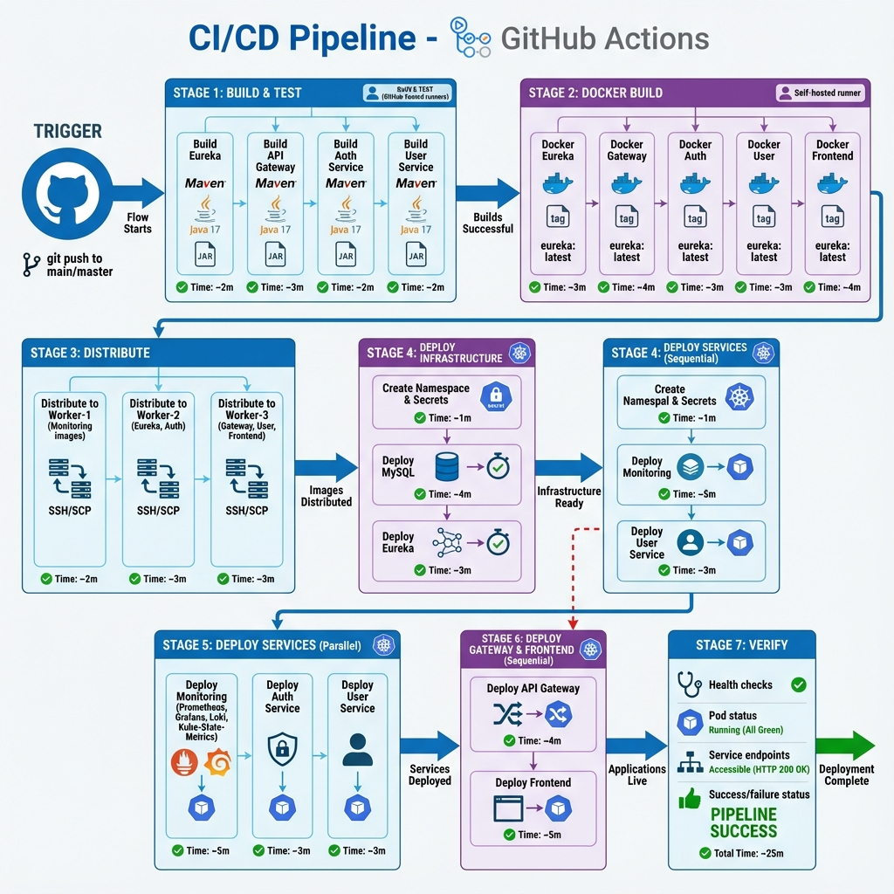

GitHub Actions Workflow Çalışma Görünümü:
GitHub Actions Workflow
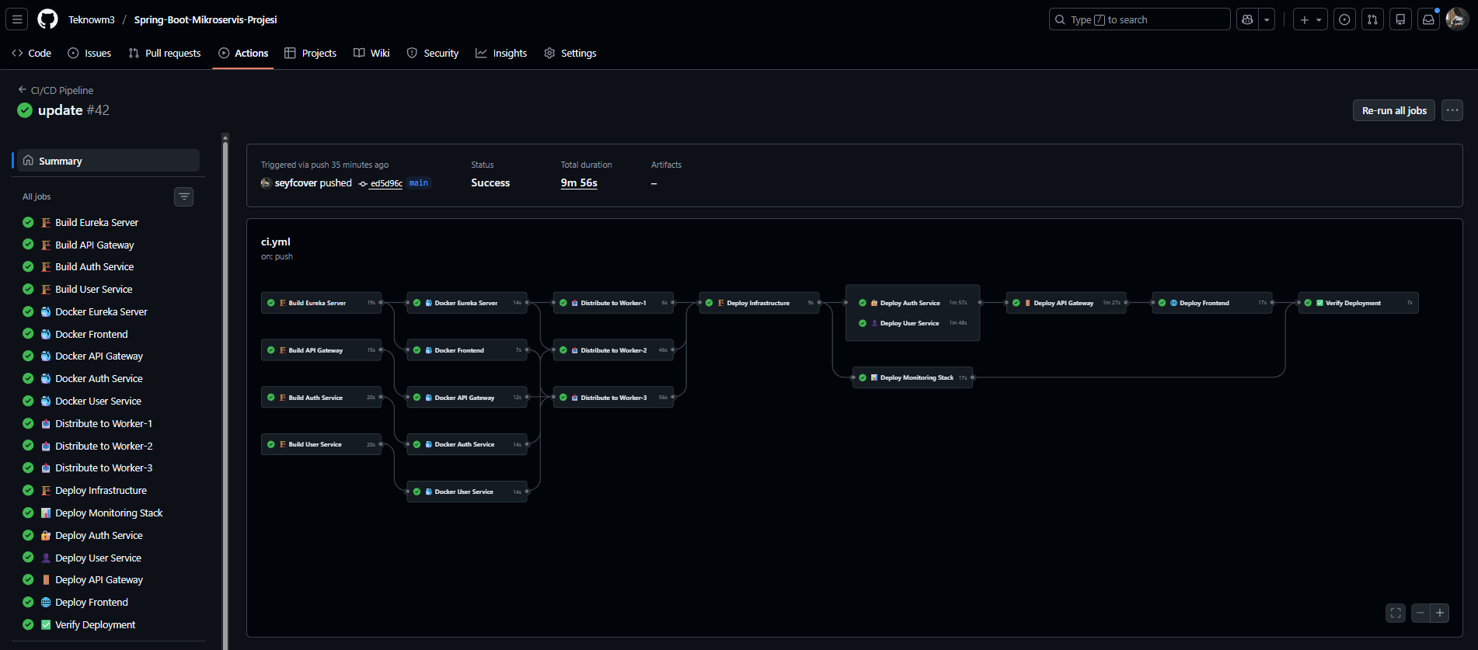
*Pipeline yaklaşık 8-12 dakikada tamamlanır. Paralel execution sayesinde seri execution'a göre %60-70 daha hızlıdır.*

4.8 Observability

Prometheus Metrics
- JVM metrics (memory, CPU, threads)
- HTTP request metrics (count, latency)
- Custom application metrics

Grafana Dashboard
- Service UP/DOWN durumu
- Request per second (RPS)
- p95 latency
- JVM heap kullanımı
- HTTP endpoint tablosu

Grafana Dashboard - Services Metrics & Logs:

Grafana Services
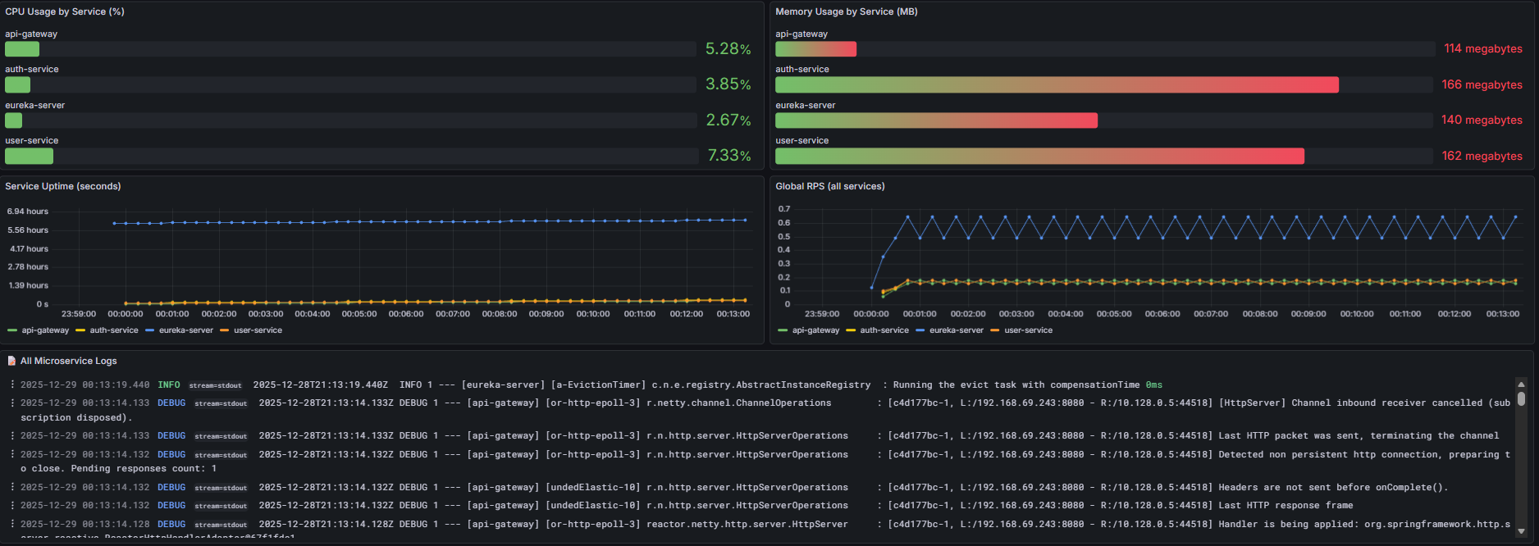
Grafana Dashboard - JVM & HTTP Metrics:
JVM and HTTP Metrics
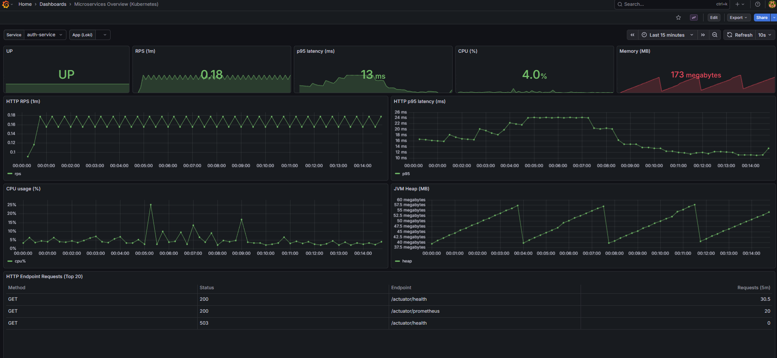

Grafana Dashboard - Kubernetes Metrics:
Grafana Kubernetes
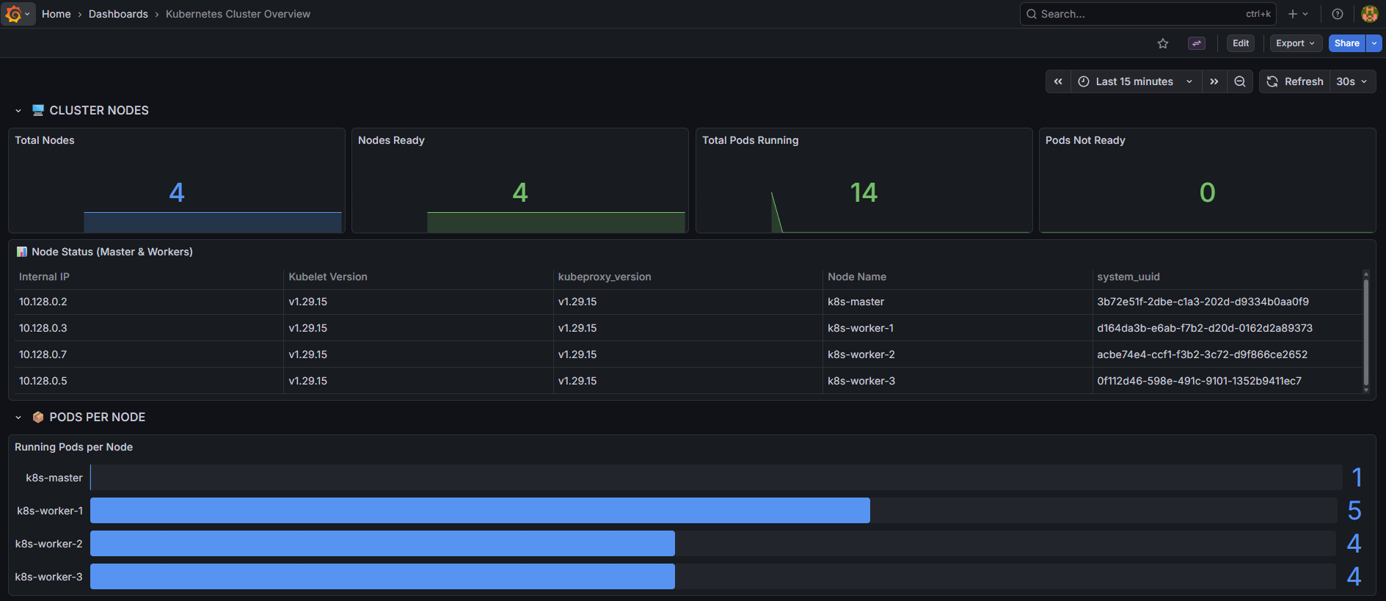
Grafana Dashboard - Node Mapping
Grafana Node Mapping
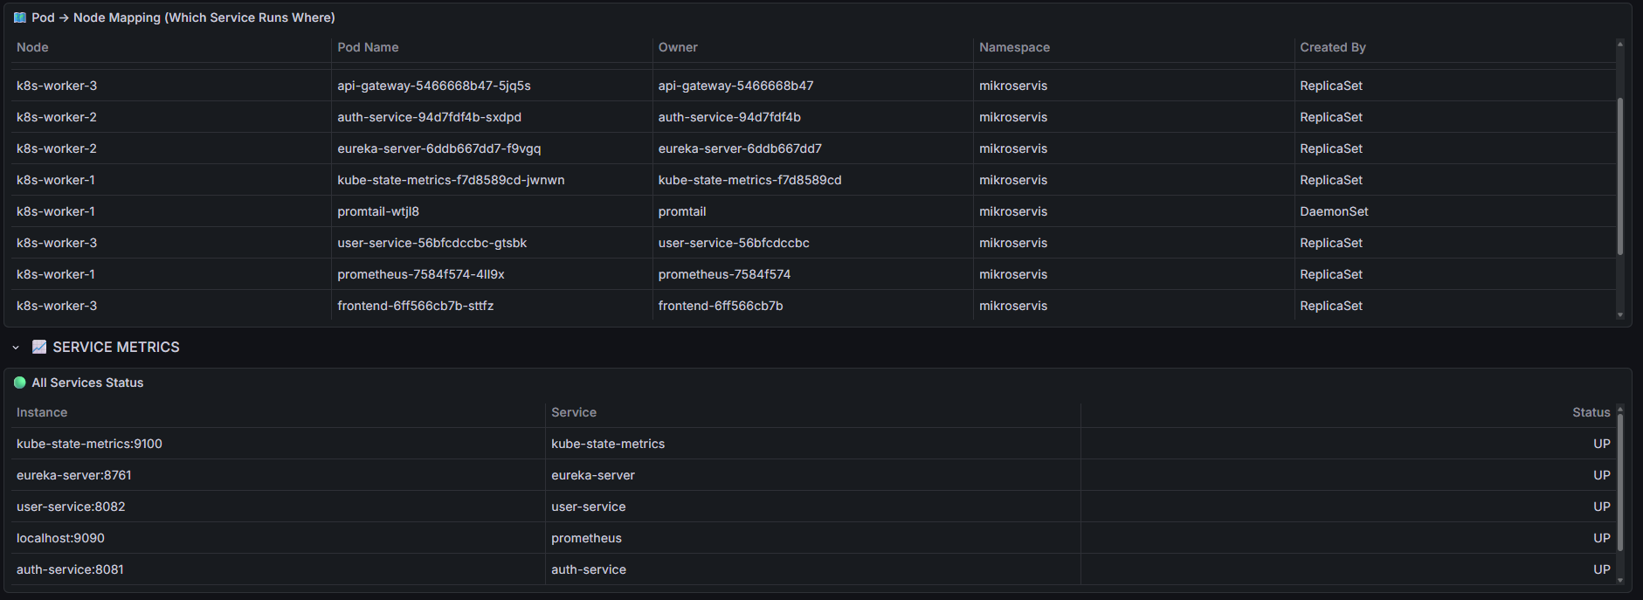

Loki Logging
- Tüm pod logları toplanır
- Label bazlı filtreleme
- Grafana üzerinden sorgulama

5. KULLANILAN ÖZELLİKLERİN PROJEDE NASIL KULLANILDIĞI

5.1 REST API Kullanımı

Auth Service Endpoints

POST /api/auth/register
Request Body:
{
"username": "john_doe",
"email": "john@email.com",
"password": "secret123"
}
Response:
{
"token": "eyJhbGciOiJIUzI1NiJ9...",
"username": "john_doe",
"role": "USER",
"message": "Registration successful"
}

POST /api/auth/login
Request Body:
{
"username": "admin",
"password": "admin"
}
Response:
{
"token": "eyJhbGciOiJIUzI1NiJ9...",
"username": "admin",
"role": "ADMIN"
}

User Service Endpoints

GET /api/users
Headers: Authorization: Bearer {token}
Response:
[
{
"id": 1,
"username": "admin",
"email": "admin@admin.local",
"role": "ADMIN",
"firstName": null,
"lastName": null
},
...
]

PATCH /api/auth/users/{username}/role
Headers: Authorization: Bearer {admin_token}
Request Body: { "role": "ADMIN" }
Response: 200 OK

5.2 JWT Authentication Kullanımı

Token Üretimi (Auth Service)
public String generateToken(User user) {
Map<String, Object> claims = new HashMap<>();
claims.put("role", user.getRole().name());
claims.put("email", user.getEmail());
return Jwts.builder()
.setClaims(claims)
.setSubject(user.getUsername())
.setIssuedAt(new Date())
.setExpiration(new Date(System.currentTimeMillis() + expiration))
.signWith(SignatureAlgorithm.HS256, secret)
.compact();
}

Token Doğrulama (API Gateway)
@Component
public class JwtAuthenticationFilter implements GlobalFilter {
public Mono<Void> filter(ServerWebExchange exchange, GatewayFilterChain chain) {
String token = extractToken(exchange.getRequest());
if (jwtUtil.validateToken(token)) {
return chain.filter(exchange);
}
return unauthorized(exchange);
}
}

5.3 API Gateway Routing Konfigürasyonu

# Auth Service Routes
spring.cloud.gateway.routes[0].id=auth-login
spring.cloud.gateway.routes[0].uri=lb://auth-service
spring.cloud.gateway.routes[0].predicates[0]=Path=/api/auth/login
spring.cloud.gateway.routes[0].predicates[1]=Method=POST
spring.cloud.gateway.routes[0].filters[0]=LoginRateLimitFilter
# User Service Routes
spring.cloud.gateway.routes[3].id=user-service
spring.cloud.gateway.routes[3].uri=lb://user-service
spring.cloud.gateway.routes[3].predicates[0]=Path=/api/users/**
spring.cloud.gateway.routes[3].filters[0]=JwtAuthenticationFilter

5.4 Kubernetes Deployment Örneği
apiVersion: apps/v1
kind: Deployment
metadata:
name: auth-service
namespace: mikroservis
spec:
replicas: 1
selector:
matchLabels:
app: auth-service
template:
spec:
nodeSelector:
kubernetes.io/hostname: k8s-worker-2
initContainers:
- name: wait-for-mysql
image: busybox:1.36
command: ['sh', '-c', 'until nc -z mysql 3306; do sleep 5; done']
containers:
- name: auth-service
image: auth-service:latest
env:
- name: SPRING_DATASOURCE_URL
value: "jdbc:mysql://mysql:3306/authdb"
- name: JWT_SECRET
value: "..."

5.5 CI/CD Pipeline Örneği

jobs:
build:
runs-on: ubuntu-latest
strategy:
matrix:
service: [eureka-server, api-gateway, auth-service, user-service]
steps:
- uses: actions/checkout@v4
- uses: actions/setup-java@v4
- run: ./mvnw -B clean package -DskipTests
deploy-services:
runs-on: self-hosted
needs: [distribute-worker-2, distribute-worker-3]
steps:
- run: kubectl apply -f projeOdevi/k8s/auth-deployment.yaml
- run: kubectl rollout status deployment/auth-service -n mikroservis

5.6 Prometheus Metrics Toplama

# prometheus-deployment.yaml
scrape_configs:
- job_name: 'spring-actuator'
metrics_path: '/actuator/prometheus'
kubernetes_sd_configs:
- role: pod
namespaces:
names: ['mikroservis']

6. PROJENİN ÇALIŞTIRILMASI VE TEST EDİLMESİ

6.1 Gereksinimler
- Google Cloud Platform hesabı
- 4 adet VM (1 master, 3 worker)
- Kubernetes cluster kurulumu
- GitHub repository

6.2 Deployment Adımları

1. Cluster Kurulumu
# Master node'da
kubeadm init --pod-network-cidr=192.168.0.0/16
# Worker node'larda
kubeadm join <master-ip>:6443 --token <token>

2. GitHub Actions Runner Kurulumu
# Master node'da
./config.sh --url https://github.com/<repo>
./run.sh

3. Deployment Tetikleme
git add .
git commit -m "Deploy"
git push
GitHub Actions otomatik olarak tüm deployment sürecini yönetir. Detaylı pipeline akışı için bölüm 4.7'ye bakınız.

6.3 Erişim Noktaları

Servis | URL | Kullanıcı/Şifre
Frontend | http://<WORKER-3-IP>:30080 | -
API Gateway | http://<WORKER-3-IP>:31720 | -
Grafana | http://<WORKER-1-IP>:30300 | admin/admin
Eureka Dashboard | http://<WORKER-2-IP>:8761 | -

6.4 Test Senaryoları

Senaryo 1: Kullanıcı Kaydı ve Login
- 1. Frontend'e git (http://<IP>:30080)
- 2. "Login" sayfasından sistem girişi yap veya "Register" sayfasına git
- 3. Kullanıcı bilgilerini gir (username, email, password)
- 4. "Kayıt Ol" butonuna tıkla
- 5. Otomatik login ve rolüne göre dashboard'a yönlendirme

Login Sayfası:

Login Page
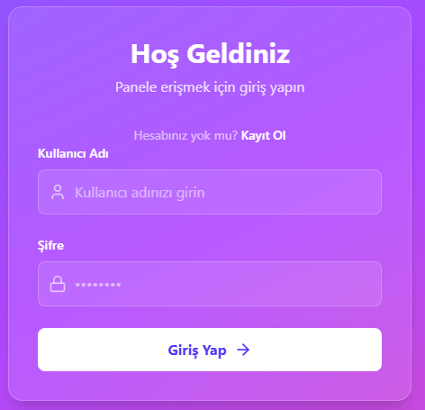
*JWT token tabanlı kimlik doğrulama. Başarılı login sonrası token localStorage'a kaydedilir ve tüm API isteklerinde Authorization header'da gönderilir.*

Register Sayfası:
Register Page
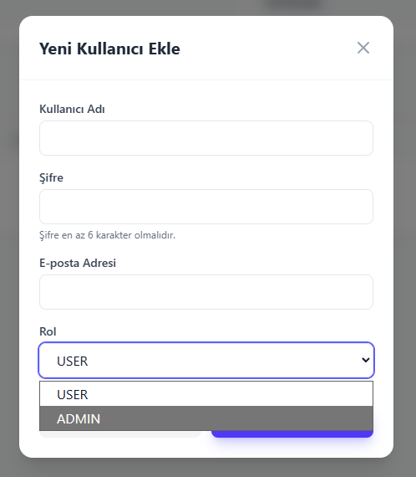

*Kullanıcı kaydı sırasında role-based authentication uygulanır. Normal kullanıcılar USER rolü ile kaydedilir. Admin kullanıcıları oluşturmak için admin panelinden ADMIN rolü atanması gerekir. Roller authdb.users tablosunda role kolonu (ENUM: USER, ADMIN) olarak saklanır. BCrypt ile hash'lenen şifreler aynı tabloda güvenli bir şekilde tutulur.*

Kullanıcı Dashboard:
User Dashboard
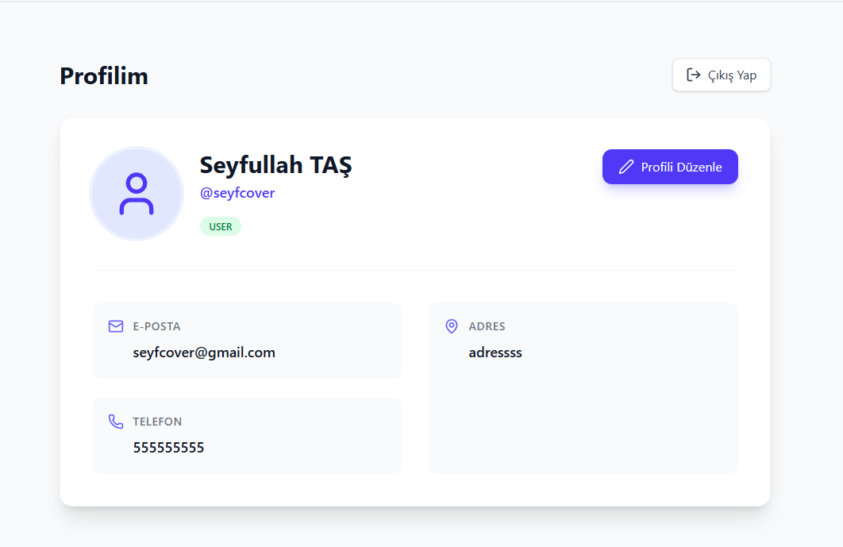
*USER rolüne sahip kullanıcıların gördüğü panel. Kendi profil bilgilerini görüntüleyebilir ve güncelleyebilir.*

Senaryo 2: Admin Paneli ve Kullanıcı Yönetimi
- 1. admin/admin ile giriş yap (default admin kullanıcısı)
- 2. Admin paneline git
- 3. Tüm kullanıcıları listele ve ara
- 4. Kullanıcı rolünü değiştir (USER ↔ ADMIN)
- 5. Kullanıcı profil bilgilerini güncelle
- 6. Kullanıcı sil
Admin Paneli - Kullanıcı Yönetimi:
Admin Panel
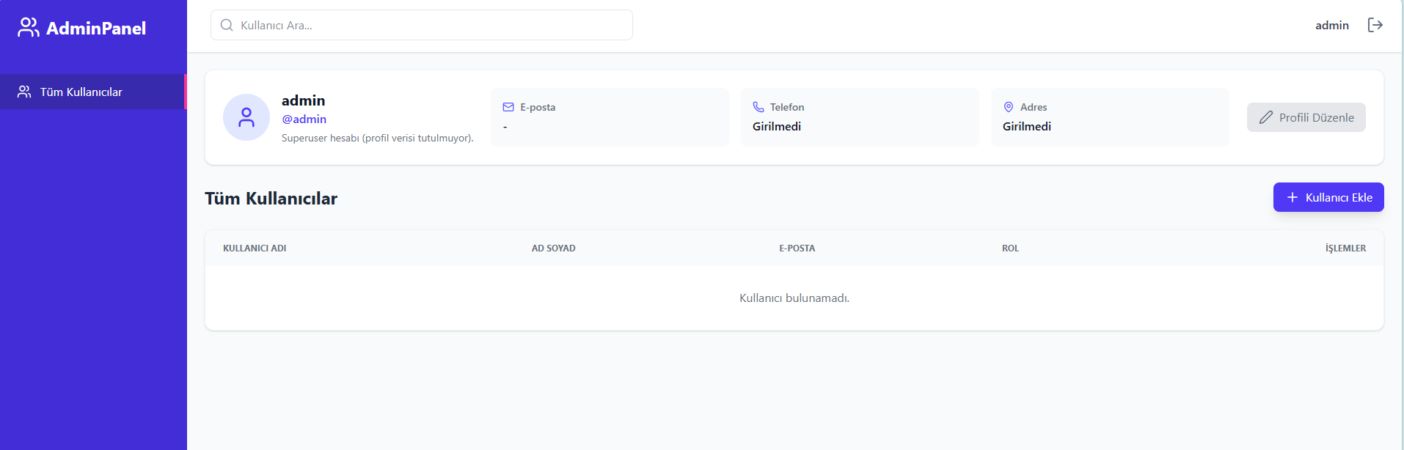
*ADMIN rolüne sahip kullanıcılara özel panel. Role-based access control (RBAC) ile korumalıdır. Sadece ADMIN rolündeki kullanıcılar bu panele erişebilir. Admin'ler:*
- *Tüm kullanıcıları görüntüleyebilir (`GET /api/users` - JWT token'da ADMIN rolü kontrolü)*
- *Kullanıcı rolü değiştirebilir (`PATCH /api/auth/users/{username}/role` - Database'de `authdb.users.role` güncellenir)*
- *Kullanıcı silebilir (`DELETE /api/users/username/{username}` - Hem `authdb` hem `userdb`'den silinir)*
- *Kullanıcı arama yapabilir (username veya email ile filtreleme)*

*Veritabanı yapısı: authdb.users tablosu kimlik doğrulama bilgilerini (username, password_hash, role), userdb.users tablosu ek profil bilgilerini (firstName, lastName, email) saklar. İki veritabanı arasında username ile ilişki kurulur.*

Senaryo 3: Monitoring
- 1. Grafana'ya git (http://<IP>:30300)
- 2. admin/admin ile giriş yap
- 3. "Microservices Overview" dashboard'unu aç
- 4. Metrikleri incele
- 5. Logları görüntüle

Senaryo 4: CI/CD Test
- 1. Kod değişikliği yap
- 2. Git push yap
- 3. GitHub Actions'tan pipeline'ı izle
- 4. Deployment durumunu kontrol et

6.5 Doğrulama Komutları
# Pod durumları
kubectl get pods -n mikroservis -o wide
# Servis durumları
kubectl get svc -n mikroservis
# Pod logları
kubectl logs -n mikroservis -l app=auth-service
# Deployment durumu
kubectl rollout status deployment/auth-service -n mikroservis

7. SONUÇ

Bu proje kapsamında, modern yazılım geliştirme pratiklerini içeren kapsamlı bir mikroservis uygulaması geliştirilmiştir. Proje şu özellikleri başarıyla uygulamaktadır:

✅ REST API: GET, POST, PUT, PATCH, DELETE metodları
✅ JWT Authentication: Token tabanlı güvenli kimlik doğrulama
✅ API Gateway: Merkezi routing ve rate limiting
✅ Kubernetes: Container orchestration ve deployment
✅ CI/CD: GitHub Actions ile otomatik deployment
✅ Observability: Prometheus, Grafana, Loki ile monitoring
✅ Load Balancing: Kubernetes service ile yük dengeleme
✅ Cloud Deployment: Google Cloud Platform
✅ Ölçeklenebilirlik: Mikroservis mimarisi
✅ UML Diyagramları: Kapsamlı dokümantasyon

Proje, gerçek dünya senaryolarına uygun, production-ready bir mikroservis uygulaması örneği sunmaktadır.

EKLER

Ek-1: UML Diyagramları ve Teknik Detaylar
Tüm UML diyagramları ve teknik görseller /diagrams/ klasöründe bulunmaktadır.

PlantUML Kaynak Dosyaları (`/docs/` klasörü)
- `architecture.puml` - Detaylı sistem mimarisi (Component Diagram)
- `use-case.puml` - Detaylı kullanıcı senaryoları (Use Case Diagram)

Teknik Mimari Detayları
Role-Based Authentication Akışı:
1. Kullanıcı Register/Login yapar
2. Auth Service JWT token üretir (payload: username, role, email)
3. Token frontend'e döner ve localStorage'a kaydedilir
4. Her API isteğinde token Bearer header'da gönderilir
5. API Gateway token'ı doğrular ve rol kontrolü yapar
6. Rol yeterliyse istek ilgili mikroservise yönlendirilir
Database Schema:
- `authdb.users`: username (PK), password_hash, email, role (USER/ADMIN)
- `userdb.users`: username (PK), firstName, lastName, email, createdAt

Ek-2: API Endpoint Listesi

Method | Endpoint | Açıklama
POST | /api/auth/login | Kullanıcı girişi
POST | /api/auth/register | Yeni kayıt
GET | /api/auth/me | Mevcut kullanıcı
PATCH | /api/auth/users/{username}/role | Rol değiştir
GET | /api/users | Tüm kullanıcılar
GET | /api/users/username/{username} | Kullanıcı detay
GET | /api/users/search?keyword= | Kullanıcı ara
PUT | /api/users/username/{username} | Profil güncelle
DELETE | /api/users/username/{username} | Kullanıcı sil

Ek-3: Kubernetes Service Ports

Servis | Port | NodePort | Tip
Frontend | 80 | 30080 | NodePort
API Gateway | 8080 | 31720 | LoadBalancer
Grafana | 3000 | 30300 | NodePort
MySQL | 3306 | - | ClusterIP
Eureka | 8761 | - | ClusterIP
Auth Service | 8081 | - | ClusterIP
User Service | 8082 | - | ClusterIP
Prometheus | 9090 | - | ClusterIP
Loki | 3100 | - | ClusterIP
Kube-State-Metrics | 9100 | - | ClusterIP

